Forslag til bachelor i bærekraft, fysikk og samfunn

Programmet er tenkt som er tverrfaglig program med realfag som basis og med tilnærminger til humanistiske eller samfunnsrettede fagområder, da vi tror det er stort behov for folk i arbeidslivet med denne kompetanse. Vi har ikke funnet mange andre studier av denne typen i undersøkelser av studietilbud som finnes andre steder i Norge. Det finnes et program innen bærekraft ved UiO hvor man har basis innen samfunnsfagene, men her har man ikke laget en bro over til realfagene.
Arbeidet med programmet ble påstartet i januar 2025 da ny utdanningsleder trådte på plass. Arbeidsgruppen med Anja Røyne ble nedsatt våren 2025. Det er en gruppe bestående av vitenskapelige ansatte, studenter og studieadministrasjon. Anja Røyne har vært i kontakt med ansatte ved andre institutter og fakulteter ved UIO og også vært i kontakt med andre læresteder og institusjoner for å få informasjon om behov. Studentforeningen Spire (for bærekraft) har vært inne og sett på programbeskrivelsen under. Programmet er blitt tatt opp på instituttseminar, seksjonsledermøter, utdanningsutvalg ved jevne mellomrom fra våren 2025 til nå.
Programmet skiller seg fra flere av de realfaglige programmene ved MN-fakultetet ved at det bare skal kreves R1-krav. Vi ser at andelen av søkere til fysikk-faget i videregående skole er på vei ned og ønsker å lage en vei inn i realfagene for de som har denne kompetansen. Det er tenkt at man skal ta 5 studieplasser fra FA- og 15 fra EIT-bachelor for å få på plass studieplasser til programmet. Om dette fører til en poenggrense på de to sistnevnte programmene kan det være med å bedre gjennomføringsgraden og sørge for en total økning i studiepoengproduksjon. Studentene vil også kunne kvalifisere til masterstudier på fysisk institutt, andre institutter på MN og ved andre læresteder i Norge.
Studentene på dette programmet vil følge emner som allerede finnes ved UiO og hvor det normalt er kapasitet. Det vil bli jobbet med å finne lokaler hvor de kan være sosiale sammen. Studiet innebærer at studenter tar 40-grupper ved HF og SV. Dette er allerede avklart med dem.

Under er en beskrivelse av programmet fra arbeidsgruppa.

Bærekraft, fysikk og samfunn
Bærekraftig utvikling trenger folk som kjenner de grunnleggende naturlovene og som forstår samspillet mellom natur, teknologi og samfunn. I dette studiet lærer du om både realfag og samfunn og om hvordan du kan ta kunnskapen i bruk.

Hvorfor velge dette programmet?
Vil du bruke naturvitenskap til å løse samfunnets utfordringer knyttet til klimaendringer, energiomstilling, geopolitiske endringer og helse? Disse komplekse samfunnsutfordringene krever at vi utvikler nye materialer, kunstig intelligens og annen teknologi i tett samspill mellom grunnleggende fysikkforståelse og kunnskap innen samfunnsvitenskapelige og humanistiske fag. Studiet Bærekraft, fysikk og samfunn gir deg et unikt utgangspunkt for en karriere innen disse spennende og avgjørende feltene.

Fysikk – grunnleggende naturforståelse
Fysikken gir innsikt i naturens grunnleggende lover og sammenhenger og verktøy til å forstå hvordan energi overføres, og hvilke egenskaper ulike materialer har. Ved Universitetet i Oslo vil du bli undervist av fysikere som er i den internasjonale forskningsfronten i sine fagfelt.
Det grønne skiftet kan ikke gjennomføres uten fysikere. Fysikk ligger til grunn for teknologier innen solenergi, vindkraft og energilagring, og fysikere bidrar sterkt i utviklingen av klimamodellene og til å lage en modell for et nytt energisystem. Innen helse brukes fysikk til å utvikle nye behandlingsmetoder, og modelleringsverktøy fra fysikken tas i bruk for å forstå pandemier. Dette er bare noen eksempler på hvordan fysikken står sentralt i store, tverrfaglige utfordringer.

Naturlover og mennesker i sammenheng
Naturlovene setter fundamentale grenser for hva vi mennesker kan gjøre på planeten vår, men skaper også muligheter for utvikling av stadig bedre teknologi. Samtidig er sosiale, politiske, kulturelle og økonomiske forhold med på å bestemme retningen teknologisk utvikling faktisk tar.
Universitetet i Oslo er Norges viktigste breddeuniversitet, med ledende forskningsmiljøer innenfor mange viktige fagområder. I Bærekraft, fysikk og samfunn får du utnytte denne unike bredden ved å lære om de menneskelige og samfunnsmessige aspektene av en bærekraftig utvikling ved siden av fordypningen i fysikk.

Slik er studiet bygget opp
Fleksibilitet og dybde
Hvert semester består av to emner i fysikk, matematikk eller programmering, samt et emne innen samfunnsvitenskap eller humanistiske fag. Dette gir tverrfaglige perspektiver gjennom hele studieløpet.
I første semester får du innføring i matematikk og programmering sammen med et tverrfaglig fysikkemne der vi ser på fysikken i klimaendringer og nye teknologier. I siste semester syr vi sammen kunnskapen fra hele programmet ved å analysere komplekse problemstillinger fra virkeligheten.
Sammen med en solid realfagsutdanning gir studiet deg en emnegruppe på 40 studiepoeng innen enten samfunnsvitenskapelige eller humanistiske fag. Disse gruppene er satt sammen for å gi både valgfrihet og en dybde innenfor fag som gir deg ulike perspektiver på bærekraftutfordringene i samfunnet.
Lenker til 40-gruppene:
https://www.uio.no/studier/emnegrupper/hf/40ENVIRONMENT/index.html
https://www.uio.no/studier/emnegrupper/sv/40-SAMKLIMA/index.html

Matematikk tilpasset R1 fra videregående skole
Bachelorprogrammet Bærekraft, fysikk og samfunn er åpent for søkere med R1 — vi tilbyr tilpassede matematikkløp slik at alle får et godt faglig utgangspunkt i forkant av de mer matematisk krevende emnene.

Programmering som allsidig verktøy
Ved Universitetet i Oslo er programmering og beregninger en integrert del av realfagsutdanningen fra første semester av studiet. I dette studieprogrammet bruker du programmering og fysikk til å analysere bærekraftsrelaterte eksempler fra virkeligheten. Evnen til å ta i bruk programmering og den nyeste utviklingen av kunstig intelligens er ettertraktet innen mange felt i arbeidslivet

Forberedt til fremtidens arbeidsliv
Å løse de store samfunnsutfordringene krever både tverrfaglig kompetanse og kunnskap i realfag. Gjennom Bærekraft, fysikk og samfunn får du kvantitativ analyse, teknologiforståelse, gode kommunikasjonsferdigheter, trening i tverrfaglig arbeid og innsikt i viktige kulturelle og samfunnsmessige forhold som setter rammer for bærekraftig utvikling og grønn omstilling.

Mange arbeidsmuligheter
Etter studiet kan du jobbe i energisektoren, offentlig forvaltning, konsulentfirma eller forskning – eller bygge dine egne bærekraftsprosjekter.
Les hva arbeidsgivere sier (link til intervjuer)

Bygg på kompetansen med en master
Med en bachelorgrad i Bærekraft, fysikk og samfunn er du kvalifisert for flere interessante retninger dersom du ønsker å gå videre med en mastergrad. Her er noen aktuelle masterprogrammer ved Universitetet i Oslo:
https://www.uio.no/studier/program/fysikk-master/index.html
https://www.uio.no/studier/program/fornybar-energi-master/
https://www.uio.no/english/studies/programmes/computational-science-master/
https://www.uio.no/studier/program/geofag-master/index.html
https://www.uio.no/studier/program/entreprenorskap-innovasjonsledelse/index.html
https://www.uio.no/english/studies/programmes/ces-master/

Studie- og læringsmiljø
Vi ønsker at du skal trives som student hos oss! Når du starter, får du en faddergruppe, og du blir kjent med både gamle og nye studenter, faglig og sosialt. Studenter og faglærerne på programmet reiser også sammen på et todagers seminar. Det er en ypperlig anledning til å bli godt kjent og få et godt studiemiljø. Vi følger deg opp gjennom studiet med arrangementer for førsteårsstudenter, og i andre semester inviterer vi deg til en oppfølgingssamtale for å høre hvordan det går. Når du starter på studiet, får du også tildelt en faglig mentor som vil følge deg gjennom studiet.
Som bærekraft-student vil du også være tilknyttet vår faglige bærekrafts-hub Globe – Senter for global bærekraft.
Universitetet i Oslo har over 400 studentforeninger, så det finnes mange muligheter til å bygge et sosialt og faglig nettverk basert på dine interesser. Ved Fysisk institutt er det for eksempel mange studenter som engasjerer seg i Fysikkforeningen, som arrangerer ulike fester, bedriftstreff og pubkvelder med quiz.

Få unik kompetanse med et semester i utlandet
Gjennom et semester i utlandet kan du tilegne deg språkkunnskaper, få et kontaktnettverk og internasjonal erfaring. Vi har gode utvekslingsavtaler i Canada, Frankrike, Italia og USA. Du kan også dra et semester til Svalbard. Vi anbefaler at utvekslingen legges til 5. semester.

Hva lærer du?
Målet vårt er å utdanne allsidige naturvitere som forstår seg på omverdenen slik at de kan gå inn og ta beslutninger og analysere komplekse problemstillinger og ta beslutninger som er gode for mennesker, samfunn og miljø.
Etter at du har fullført bachelor Bærekraft, fysikk og samfunn, har du oppnådd:
Kunnskap
- Du har kunnskap om de grunnleggende prinsippene og lovene i naturen.
- Du har kunnskap om grunnleggende metoder som brukes i fysikk: eksperimentelt arbeid kombinert med teori, databeregninger og -simuleringer.
- Du har kunnskap om hvordan fysikk brukes i kombinasjon med andre fagområder.
- Du har innsikt i bærekraft, samfunnsutfordringer og hvordan ulike fag kan spille sammen for å løse komplekse problemstillinger.
Ferdigheter
- Du mestrer fysikkens grunnmetoder: eksperimentelle metoder, systematiske observasjoner, analyse av data, utvikling og testing av modeller og generalisering til teorier.
- Du mestrer relevante statistiske, matematiske og beregningsmessige metoder og har erfaring med å bruke disse modeller og realistiske data.
- Du kan resonnere vitenskapelig og stille gode faglige spørsmål.
- Du har ferdigheter til å arbeide tverrfaglig med komplekse problemstillinger:
- Du forstår noe grunnleggende om komplekse systemer og hvordan det er relevant for bærekraftsutfordringer i samfunnet.

Generell kompetanse
- Du har faglig modenhet og selvstendighet.
- Du kan arbeide analytisk.
- Du kan arbeide individuelt og samarbeide i grupper og har erfaring fra faglig prosjektarbeid.
- Du kan kommunisere fysikk-faglige temaer til fagfeller, eksperter fra andre disipliner og allmennheten.
- Du har verdier og holdninger som gir grunnlag for en forsvarlig utvikling og anvendelse av faget.

Forslag til oppbygging av studier

Forslag 1
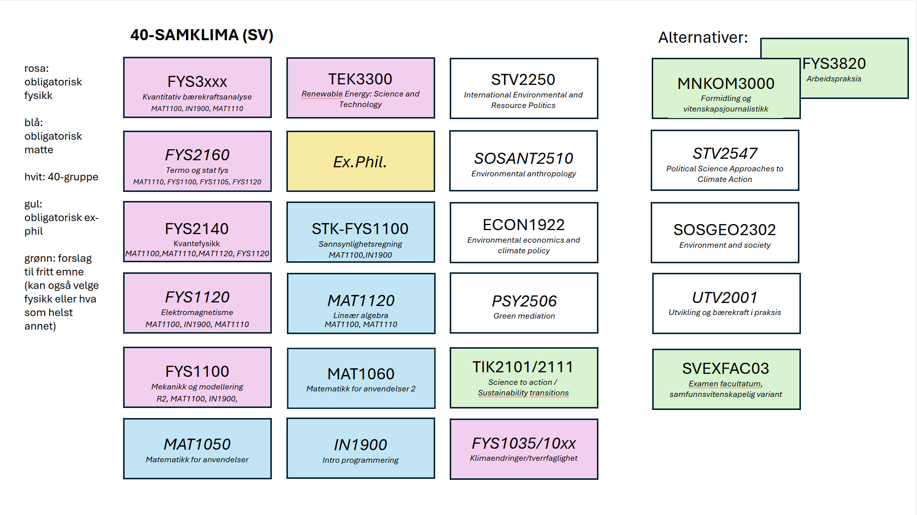

Forslag 2
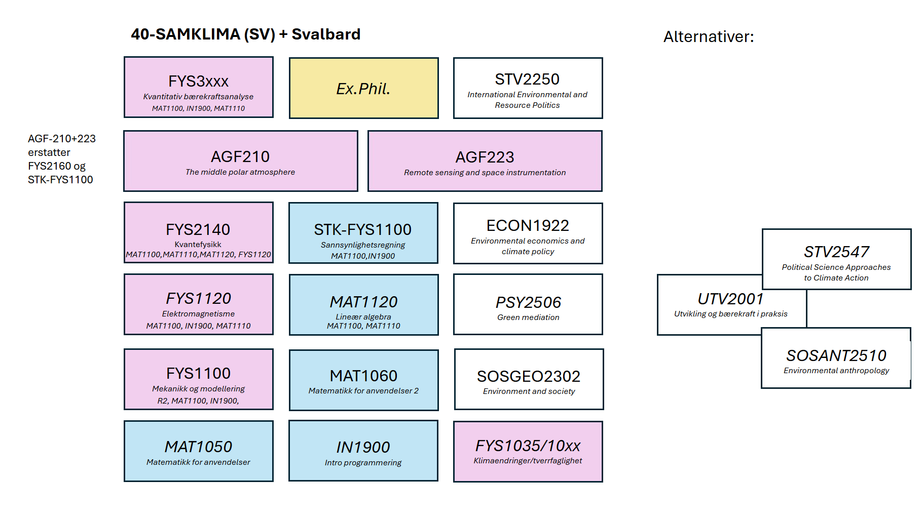

Forslag 3
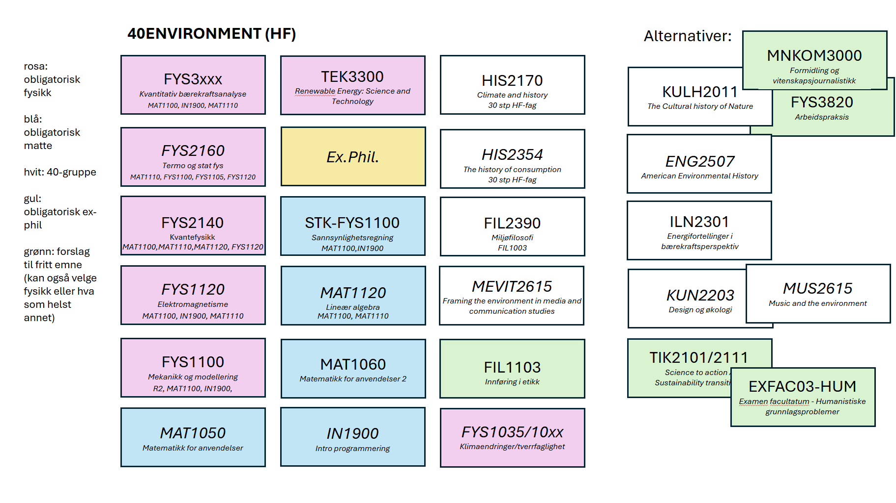

Forslag 4
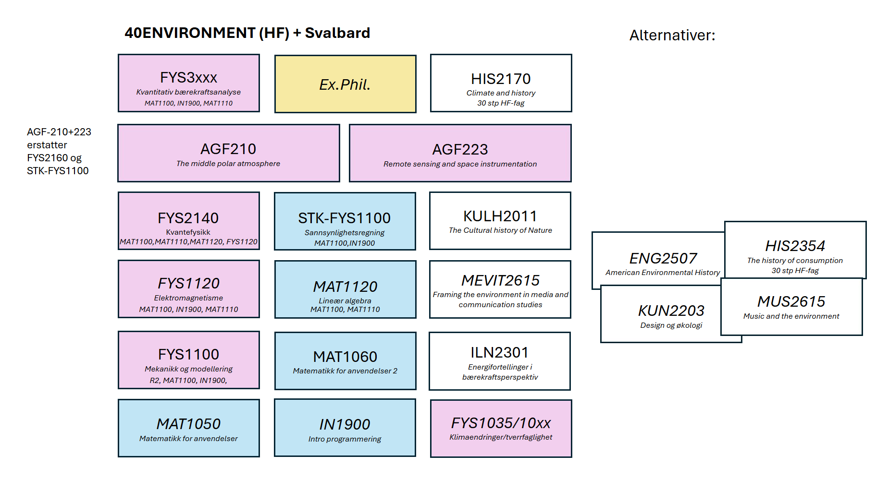

Opptakskrav
R1-krav

Studier i utlandet
Vi anbefaler at du reiser ut i 5. semester av bachelorgraden, enten til utlandet eller til Svalbard.
Drar du til Svalbard har vi allerede laget erstatning for de obligatoriske emnene som finnes i dette programmet.
Emner som tas i utlandet kan inngå i graden din på to måter:
  - For fritt emne
  - Som erstatning for obligatorisk emne
- Gjennom et semester i utlandet kan du tilegne deg språkkunnskaper, få et kontaktnettverk og internasjonal erfaring. Vi har gode utvekslingsavtaler i Canada, Frankrike, Italia og USA. Du kan også dra et semester til Svalbard. Vi anbefaler at utvekslingen legges til 5. semester.

Jobb og videre studier
Studiet gir det forståelse av fysikk, matematikk og programmering, og knytter dette samtidig til problemstillinger i samfunnet. Bredden i studiet vil gjøre deg i stand til å se sammenhenger mellom fagfeltet samtidig som du får god kompetanse innen realfagene.

Jobbmuligheter
Som student på programmet får du en ekstra tverrfaglig kompetanse og erfaring med å kommunisere mellom ulike fagområder. Dette er etterspurt kompetanse og ferdighet i arbeidsmarkedet.
Etter studiet kan du jobbe i:
- energisektoren
- offentlig forvaltning
- konsulentfirma eller forskning
- eller bygge dine egne bærekraftsprosjekter

Videre studier
De mest interessante arbeidsoppgavene krever vanligvis at man har en mastergrad. Med en mastergrad får du enda flere yrkesmuligheter, blant annet innen høgskoler, universiteter og forskningsinstitutter. Du vil få hjelp av studieadministrasjone om valg av masterprogram dine valg kan kvalifisere til.
Studenter fra dette bachelorprogrammet kan kvalifisere til følgende masterprogrammer:
- https://www.uio.no/studier/program/fysikk-master/index.html
- https://www.uio.no/studier/program/fornybar-energi-master/
- https://www.uio.no/english/studies/programmes/computational-science-master/
- https://www.uio.no/studier/program/geofag-master/index.html
- https://www.uio.no/studier/program/entreprenorskap-innovasjonsledelse/index.html
- https://www.uio.no/english/studies/programmes/ces-master/

